Den zdraví v Nemocnici Tišnov
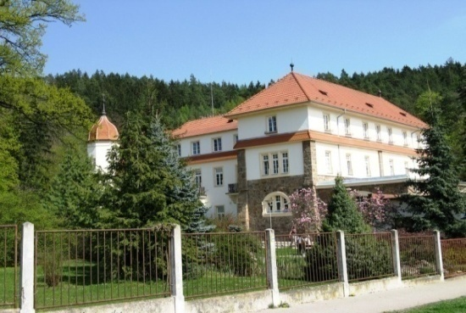
Dne 14. 9. 2022 8:00 – 16:00 h

se bude v Nemocnici Tišnov konat

DEN ZDRAVÍ pro veřejnost.

Prevence je základ pro zdraví. Preventivní prohlídky často mohou zachránit život. I když se cítíte dobře, může u Vás začínat některé onemocnění, které je zatím bez příznaků. Tato akce má upozornit na důležitost prevence a poukázat na odpovědnost každého z nás za své zdraví.

Akce proběhne v nové budově ambulantního traktu. Ve vestibulu Vás zdravotničtí pracovníci seznámí s programem, ze kterého si můžete sami vybrat, co Vás zajímá. Všechny nabízené úkony budou zdarma.

Program:
- Laboratorní vyšetření

Vitamín D | funkce imunitního systému
Glykemie, cholesterol | stravování, zdravý životní styl, chronický stres
CRP + krevní obraz | akutní zánět, revmatické onemocnění
Železo + krevní obraz | chudokrevnost, (únava, bolesti hlavy)  krvácení
PSA (prostatický specifický antigen) | prevence rakoviny prostaty
TSH, ft3, ft4, Anti-TPO, Anti-Tg | hormony, protilátky štítné žlázy

- Měření TK
- Měření vnitřního tuku, nutriční poradenství
- Očkování proti onemocnění COVID-19
- Správné mytí rukou
- Prezentace vitamínových přípravků - Vitar
- Léčebná kosmetika - Chytrá lékárna
- Poradenství v prevenci proleženin a v péči o ležící pacienty
- Sociální poradenství pro rodiny
- Prezentace VZP, orientační měření tuku
- Prezentace Střední školy a Základní školy Tišnov obor ošetřovatel/ka

Těšíme se na Vás!

